Основные методы решения задач на смешивание растворов.
Математика многообразна и многогранна. Существует ряд ситуаций, когда при изучении какой-либо темы по физике, химии, биологии и т.д. затрагиваются понятия математики, например, существуют задачи, которые решают как на уроках математики, так и на уроках химии. Способы решения задач представляют и учителя химии, и математики, но есть проблема: математики знают математику, а химики - химию. И не всегда способы совпадают.
Тема нашего сегодняшнего занятия: «Основные методы решения задач на смешивание растворов.»
Вода.
В кружево будто одеты
Деревья, кусты, провода.
И кажется сказкою это,
А в сущности только вода.
Безбрежная ширь океана
И тихая заводь пруда,
Каскад водопада и брызги фонтана,
А все это – только вода.
Как пухом зимой одевает
Снег белый родные поля,
Но время придет, все растает,
И будет простая вода.
Простая вода не только занимает огромные пространства, она обладает большим рядом свойств: хорошо проводит тепло и электрический ток, а еще она является хорошим растворителем. И сегодня мы с вами поговорим о водных растворах.
Где это может пригодится? Да везде!
Например при консервировании нужен 4% раствор уксуса, а у вас имеется только 9%, или при приготовлении рассола определенной концентрации.
Но для того чтобы произвести расчет рассмотрим основные понятия.
1. Основные химические понятия
Некоторые указания к решению задач на растворы.
Основными компонентами этого типа задач являются:
а) массовая доля растворенного вещества в растворе;
б) масса растворенного вещества в растворе;
в) масса раствора.
Предполагают, что:
а) все получившиеся смеси и сплавы являются однородными;
б) смешивание различных растворов происходит мгновенно;
в) объем смеси равен сумме объемов смешиваемых растворов;
г) объемы растворов и массы сплавов не могут быть отрицательными.
Определения и обозначения.

Массовая доля растворенного вещества в растворе - это отношение массы этого вещества к массе раствора.
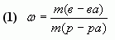
где - массовая доля растворенного вещества в растворе;
- масса растворенного вещества в растворе;
- масса раствора.
Следствия формулы (1):
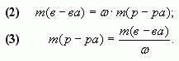
Введем обозначения:
- массовая доля растворенного вещества в первом растворе;
- массовая доля растворенного вещества во втором растворе;
- массовая доля растворенного вещества в новом растворе, полученном при смешивании первого и второго растворов;
m₁(в-ва), m₂(в-ва), m(в-ва) - массы растворенных веществ в соответствующих растворах;
m₁(р-ра), m₂(р-ра), m(р-ра) - массы соответствующих растворов.
Основными методами решения задач на смешивание растворов являются: с помощью расчетной формулы, “Правило креста”, графический метод, алгебраический метод.
Приведем описание указанных методов.
1.1. С помощью расчетной формулы
В наших обозначениях, получим формулу для вычисления массовой доли вещества (?) в смеси.
1. Масса полученного при смешивании раствора равна:

m(р-ра) = m₁(р-ра) + m₂(р-ра).

2. Определим массы растворенных веществ в первом и втором растворах:

m₁(в-ва)= •m₁(р-ра), m₂(в-ва)= •m₂(р-ра).

3. Следовательно, масса растворенного вещества в полученном растворе вычисляется как сумма масс веществ в исходных растворах:

m(в-ва) = m₁(в-ва) + m₂(в-ва) = •m₁(р-ра) + •m₂(р-ра).

4. Таким образом, массовая доля растворенного вещества в полученном растворе равна:

или
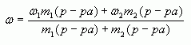
или
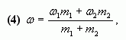

где - массы соответствующих растворов.
Замечание: При решении задач удобно составлять следующую таблицу.

 | 1-й раствор | 2-й раствор | Смесь двух растворов
Масса растворов | m₁ | m₂ | m₁ + m₂
Массовая доля растворенного вещества
Масса вещества в растворе | m₁ | m₂ | (m₁ + m₂)

1.2. “Правило креста”
“Правилом креста” называют диагональную схему правила смешения для случаев с двумя растворами.
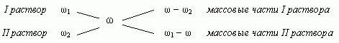

Слева на концах отрезков записывают исходные массовые доли растворов (обычно слева вверху-большая), на пересечении отрезков - заданная, а справа на их концах записываются разности между исходными и заданной массовыми долями. Получаемые массовые части показывают в каком отношении надо слить исходные растворы.
1.3. Графический метод
Отрезок прямой (основание графика) представляет собой массу смеси, а на осях ординат откладывают точки, соответствующие массовым долям растворенного вещества в исходных растворах. Соединив прямой точки на осях ординат, получают прямую, которая отображает функциональную зависимость массовой доли растворенного вещества в смеси от массы смешанных растворов в обратной пропорциональной зависимости 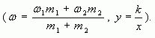
Полученная функциональная прямая позволяет решать задачи по определению массы смешанных растворов и обратные, по массе смешанных растворов находить массовую долю полученной смеси.
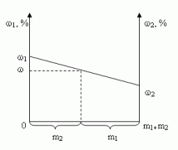
Построим график зависимости массовой доли растворенного вещества от массы смешанных растворов. На одной из осей ординат откладывают точку, соответствующую массовой доли , а на другой - . Обозначим на оси абсцисс точки А и В с координатами (0,0) и (m₁ + m₂,0), соответственно. На графике точка А(0,0) показывает, что массовая доля всего раствора равна , а точка В(m₁ + m₂,0) - массовая доля всего раствора равна . В направлении от точки А к точке В возрастает содержание в смеси 2-го раствора от 0 до m₁+ m₂ и убывает содержание 1-го раствора от m₁+ m₂ до 0. Таким образом, любая точка на отрезке АВ будет представлять собой смесь, имеющую одну и ту же массу с определенным содержанием каждого раствора, которое влияет на массовую долю растворенного вещества в смеси.
Замечание: Данный способ является наглядным и дает приближенное решение. При использовании миллиметровой бумаги можно получить достаточно точный ответ.
1.4. Алгебраический метод
Задачи на смешивание растворов решают с помощью составления уравнения или системы уравнений.
2. Примеры решения задач
Задача 1.
В 100 г 20%-ного раствора соли добавили 300 г её 10%-ного раствора. Определите процентную концентрацию раствора.
Решение:
C помощью расчетной формулы
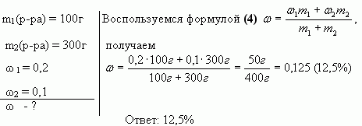
Графический
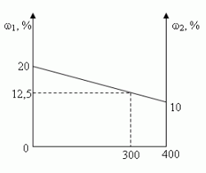
Ответ: 12,5%
Путем последовательных вычислений
Сколько растворенного вещества содержится:
а) в 100 г 20%-ного раствора; [100•0,2 = 20(г)]
б) в 300 г 10%-ного раствора? [300•0,1 = 30(г)]
Сколько вещества содержится в образовавшемся растворе?
20 г + 30 г = 50 г
Чему равна масса образовавшегося раствора?
100 г + 300 г = 400 г
Какова процентная концентрация полученного раствора?
(50/400)100 = 12,5(%)
Ответ: 12,5%
Алгебраический
Пусть х - процентная концентрация полученного раствора. В первом растворе содержится 0,2•100(г) соли, а во втором 0,1•300(г), а в полученном растворе х•(100 + 300)(г) соли. Составим уравнение:
0,2•100 + 0,1•300 = х•(100 + 300);
х = 0,125 (12,5%)
Ответ: 12,5%
Задача 2.
Смешали 10%-ный и 25%-ный растворы соли и получили 3 кг 20%-ного раствора. Какое количество каждого раствора в килограммах было использовано?
Решение:
Алгебраический
а) C помощью уравнения:
Пусть х (кг) - масса 1-го раствора, тогда 3-х (кг) -масса 2-го раствора.
0,1•х (кг) содержится соли в 1-ом растворе,
0,25•(3-х) (кг) содержится соли в 2-ом растворе,
0,2•3 (кг) содержится соли в смеси.
Учитывая, что масса соли в 1-ом и 2-ом растворах равна массе соли в смеси, составим и решим уравнение:
0,1•х + 0,25•(3-х) = 0,2•3;
0,15х = 0,15;
х = 1, 1кг-масса 1-го раствора
3 - х = 3 - 1 =2 (кг) - масса 2-го раствора.
Ответ: 1 кг, 2 кг.
б) С помощью системы уравнений
Пусть х (кг) - количество первого раствора, у (кг) - количество второго раствора. Система уравнений имеет вид:
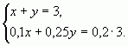
Ответ: 1 кг, 2 кг.
“Правило креста”
Составим диагональную схему
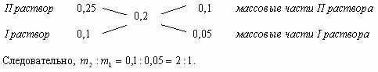
Ответ: 1кг, 2кг.
Список литературы
1. Галицкий и др. Сборник задач по алгебре для 8-9 классов: Учебное пособие для учащихся шк. и классов с углубл. изуч. математики / М.Л. Галицкий, А.М. Гольдман, Л.И. Звавич.-2-е изд. - М.: Просвещение,1994. - 271с.
2. Сборник задач по математике для поступающих в вузы: Учебное пособие/ П.Т.Дыбов, А.И.Забоев, А.С. Иванов и др.; Под ред. А.И. Прилепко. - М.:Высш. школа, 1983. - 239 с.
3. Ерыгин Д.П., Шишкин Е.А. Методика решения задач по химии: Учебное пособие для студентов пед. ин-тов по биол. и хим. спец. - М.: Просвещение,1989. - 176с.
4. Хомченко Г.П., Хомченко И.Г. Задачи по химии для поступающих в вузы: Учебное пособие. - 2-е изд.. исправ. и доп. - М.: Высш. школа, 1993. - 302 с.

